MOISES RODRIGUEZ HERNANDEZ

5 “A” | ING EN T.I.

POO

EJERCICIO 3

Carácter #1: **\r**

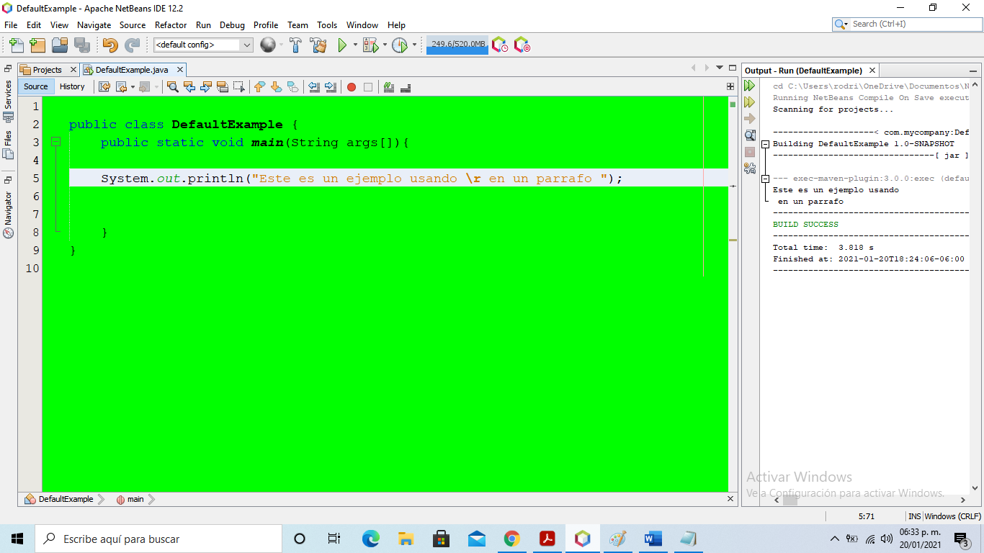Inserta un retorno de carro en el texto en este punto.

Carácter #2: **\n**

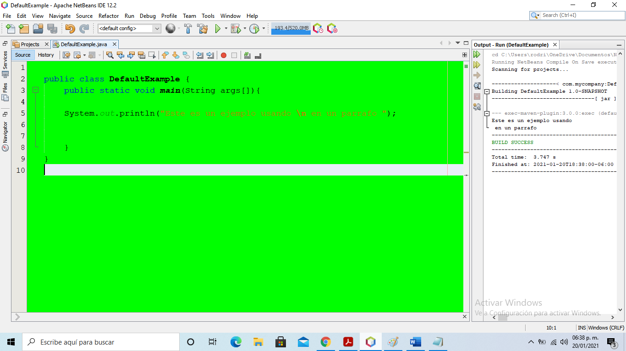Se usa dentro de una declaración de impresión y denota que el control se transfiere a la siguiente línea y el texto que sigue a \n se imprime en la siguiente línea.

Carácter #3: **\t**

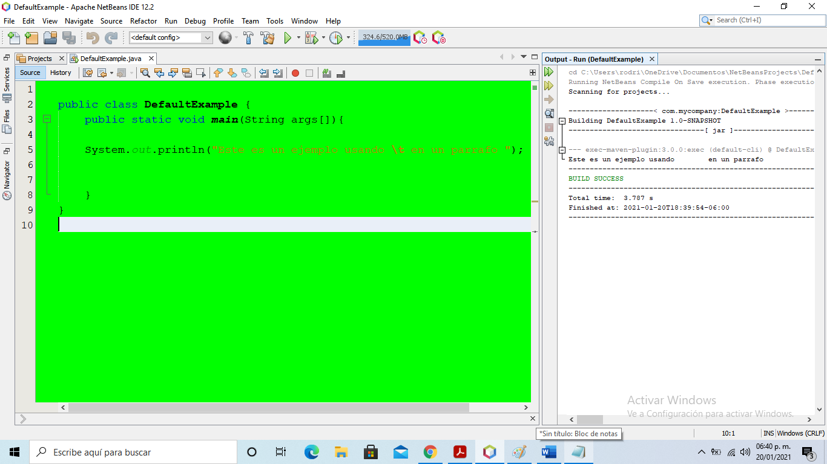Inserta una pestaña en el texto en este punto.

Carácter #4: **\’**

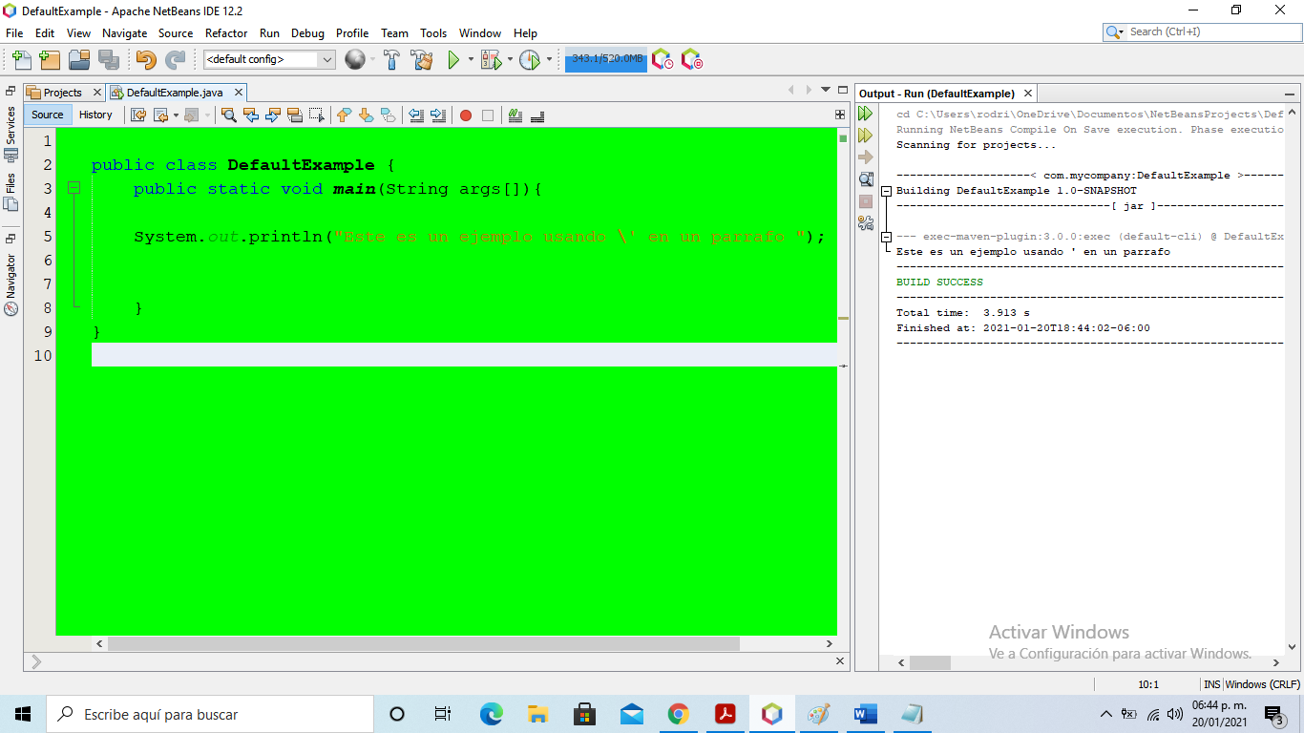Inserta un carácter de comilla simple en el texto en este punto.

Carácter #5: **\”**

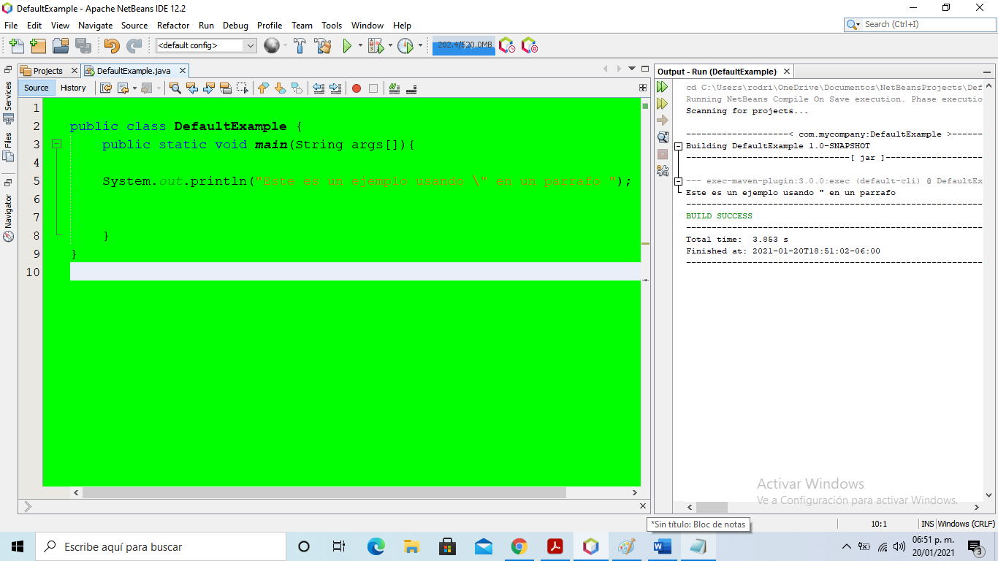Inserta un carácter de comillas dobles en el texto en este punto.

Carácter #6: **\\**

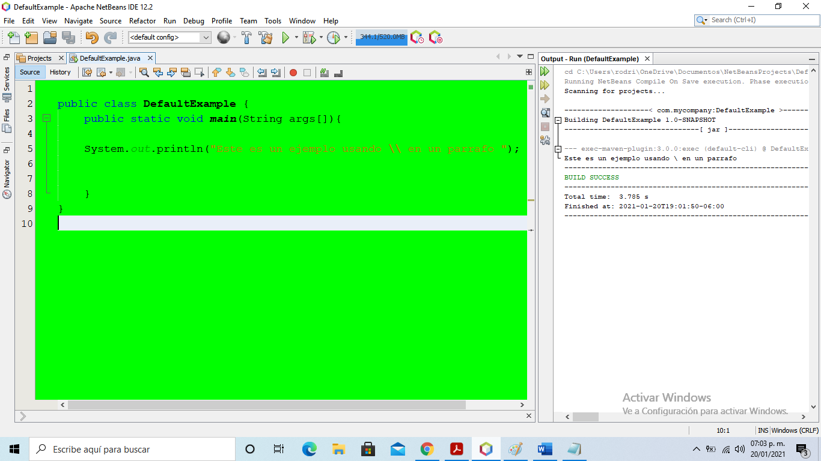Inserta un carácter de barra invertida en el texto en este punto.